멀티모달 자율주행 데이터 관리를 위한 메달리온 아키텍처
데이터 레이크하우스
강제이¹, 김강렬², 목진왕³, 김호⁴, 성현제⁵, 박선⁶, 김종원^{7*}
광주과학기술원 AI융합대학원^{1,2,3,4,5,6,7}
jey.kang@gm.gist.ac.kr¹, kr_kim99@gm.gist.ac.kr², jinwangmok@gm.gist.ac.kr³, ho.kim.1998@gm.gist.ac.kr⁴, tomhjsung@gm.gist.ac.kr⁵, sunpark@gist.ac.kr⁶, jongwon@gist.ac.kr⁷

요 약

본 논문은 대규모 멀티모달 자율주행 센서 데이터를 체계적으로 관리하기 위하여 메달리온 (Bronze/Silver/Gold) 아키텍처를 기반으로 Apache Iceberg를 활용한 데이터 레이크하우스를 제안한다. 도메인 특화 파티셔닝과 사전 조인(join)된 테이블 (Gold 계층)을 통해 다양한 자율주행 기반 머신러닝 워크로드를 지원하며, 일반 조인된 테이블 (Silver 계층) 대비 2~3.2배의 속도 향상을 달성했다. 1000배 규모(2,340만 행)의 합성 스케일링 실험에서 Gold 계층은 약 33 ms의 일정한 지연을 유지하였으며, 이는 Python 베이스라인 대비 140배(Raw data; Bronze계층), Silver 계층 조인 대비 36배 빠른 성능을 보인다.

1. 서론

자율주행 시스템은 카메라, LiDAR, 레이더 등 다양한 센서로부터 테라바이트에서 페타바이트 규모의 대량 데이터를 생성한다. 그러나, 자율주행 데이터를 ML(Machine Learning)에 활용하는 일반적인 관행은 스키마 검증이나 ACID 보장 없이 JSON 파일을 중첩 루프로 파싱하는 ad-hoc Python 스크립트에 의존하고 있다. 이는 숨겨진 기술 부채를 축적시키고 [2], 학습 데이터셋의 재현이나 워크로드 특화 데이터 준비를 어렵게 만든다.
데이터 레이크의 대규모 저장 및 유연성과 데이터 웨어하우스의 구조화된 관리 및 분석 기능을 통합한 차세대 데이터 관리 아키텍처 데이터 레이크하우스 [3]가 전반적으로 성숙해졌음에도 불구하고, 센서별 필터링 조회나 ML 워크로드별 다중 테이블 조인과 같은 자율주행 특화 데이터 접근 방식을 고려한 레이크하우스 설계는 아직 제안된 바 없다 [4].
본 논문에서는 이러한 문제를 해결하기 위해 세 가지 방법을 제시한다. 첫째, 자율주행 ML 학습 패턴에 맞춰 도메인 특화 파티셔닝을 적용한 메달리온(Bronze/Silver/Gold) 기반 [5] Apache Iceberg [6] 레이크하우스를 설계하였다. 둘째, 런타임 조인을 제거하는 객체 탐지, SLAM, 센서 퓨전용 Gold 테이블을 구축하였다. 마지막으로 Silver 대비 Gold에서 2~3.2배 속도 향상과, 원천데이터를 1000배 규모의 복사본에서 Python 베이스라인 대비 140배 속도 향상을 정량적으로 입증하였다.

2. 시스템 설계

본 시스템은 Spark (ETL 엔진) [7], Apache Polaris REST 카탈로그, S3 호환 오브젝트 스토리지인 MinIO, 그리고 그 외 BI 및 메타데이터 서비스가 포함된 Docker Compose 스택으로 구성된다. 모든 엔진이 단일 Iceberg v2 카탈로그를 공유하므로 통합 메타데이터와 엔진 독립적 테이블 접근이 가능하다.

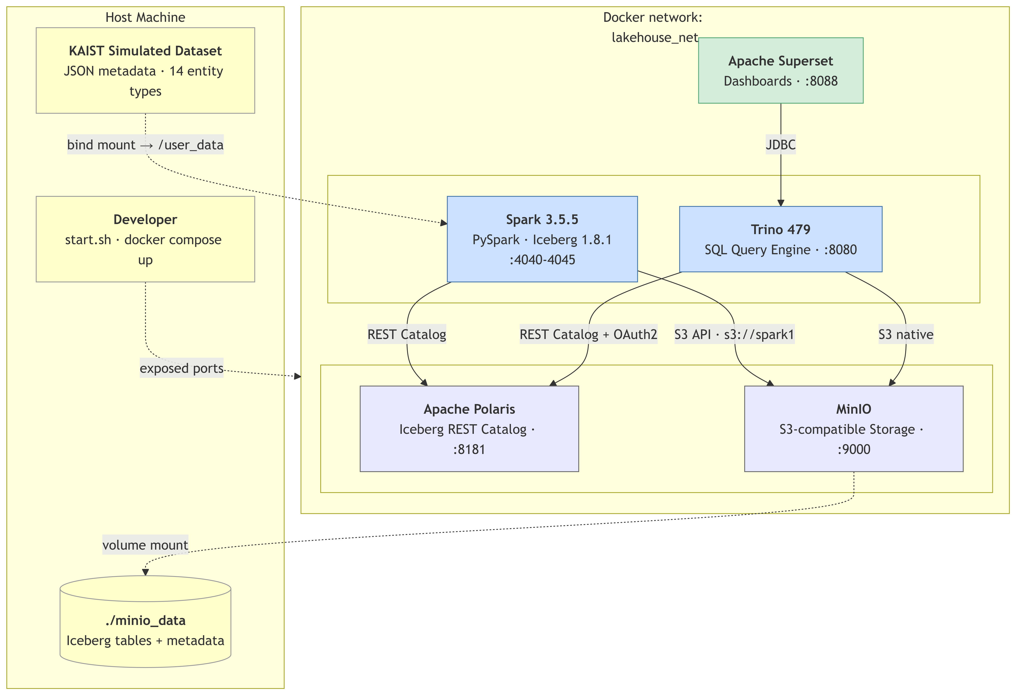
Fig. 1. 시스템 아키텍처 및 데이터 흐름
3. 실험 및 평가

3.1 원천 데이터 및 메달리온 계층 구축
원천 데이터는 nuScenes 데이터셋 스키마 [1]에 따른 14가지 테이블과 기하학적 개체(SE3, Quaternion, Box3D)로 구성된다. 메달리온 아키텍처[5]는 이를 다음의 세 단계로 처리한다. Bronze는 14개 Iceberg 테이블에 JSON을 1:1로 수집하여 원본 구조를 보존한다. Silver는 Bronze 스키마를 그대로 유지하면서 데이터의 논리적 배치를 최적화한다. 구체적으로는 센서 테이블을 camera_name/clip_id 기준으로 파티셔닝하고, 그 외의 성능적 최적화를 위한 Iceberg 부가기능을 수행한다. Gold는 ML 학습에 적합한 세 개의 pre-조인 테이블을 다음과 같이 구축한다.

• camera_annotations: 객체 탐지 학습에는 이미지와 함께 바운딩 박스, 캘리브레이션, 장면 컨텍스트가 함께 필요하여, camera, frame, clip, calibration, dynamic_object, hdmap의 6개 테이블을 조인하여 camera_name으로 파티셔닝한다.

• lidar_with_ego: SLAM에서는 포인트 클라우드와 함께 차량의 자세(ego pose)와 센서 외부 파라미터가 필요하며, lidar, ego_motion, calibration의 3개 테이블을 조인하여 clip_id로 파티셔닝한다.

• sensor_fusion_frame: 멀티모달 퓨전은 동일 프레임에 대해 모든 센서 데이터를 정렬해야 하므로, frame, camera, lidar, radar, dynamic_object의 5개 테이블을 조인하고 카메라, 레이더, 어노테이션을 프레임별로 집계하여 clip_id로 파티셔닝한다.

3.2 평가 환경
본 레이크하우스에 대한 평가는 nuScenes-mini 데이터셋을 사용하였다. 하드웨어는 NVIDIA DGX Spark(20코어 ARM, 128 GB RAM, 4 TB NVMe) 단일 노드이며, Spark 3.5.5를 local[*] 모드로 실행하였다. 7개 Docker 서비스는 리소스 제한 없이 호스트 자원을 공유한다. 각 평가 측정은 2회 워밍업 후 5회 실행의 중앙값을 취하였고, 확장성 평가에서는 fact 테이블을 scale factor 1~1000배로 합성 복제하고 dimension 테이블은 1배로 유지하였다.

3.3 워크로드별 성능 평가
세 가지 상용 ML 워크로드에 대한 데이터 접근 쿼리를 시뮬레이션하여 Gold와 Silver 계층에 적용시킨 결과, Gold 테이블이 Silver 테이블 런타임 조인에 대비하여 2~3.2배의 속도 향상을 확인하였다.

3.4 확장성 평가
전방 카메라 객체 탐지를 위해 데이터를 쿼리하는 경우를 Iceberg 적용 없이 Python기반 JSON 읽기, Silver 계층 6개 테이블 조인, Gold 계층 pre-조인 테이블 조회 등, 세 가지 경우로 나누어 측정하였다. Python 사용 시 데이터 규모에 비례하여 쿼리 대응 지연 시간이 선형적으로 증가하는 것을 확인하였다. Silver 테이블의 경우 소규모 데이터 사용시 프레임워크 오버헤드로 인하여 지연 시간이 가장 길었으나, 데이터 규모가 커짐에 따라 지연 시간이 적어지는 것을 확인하였다. Gold 테이블의 경우 데이터 크기와 무관하게 쿼리 대응 지연이 약 33ms로 일정하게 유지되었다.

4. 결론

본 논문에서는 자율주행 데이터 관리를 위한 메달리온 아키텍처 기반 Iceberg 데이터 레이크하우스를 제안하였다. 도메인 특화 파티셔닝과 사전 구축된 테이블을 통해 세 가지 핵심 워크로드에서 2~3.2배의 속도 향상을 달성하였고, 1000배 규모의 데이터(2,340만 행)에서 Python 베이스라인 대비 140배의 속도 향상과 약 33ms의 일정한 쿼리 대응 지연을 확인하였다.

5. 참고 문헌

[1] H. Caesar et al., “nuScenes: A multi-modal dataset for autonomous driving,” in Proc. CVPR, pp. 11621–11631, 2020.
[2] D. Sculley et al., “Hidden technical debt in machine learning systems,” in Proc. NeurIPS, pp. 2503–2511, 2015.
[3] M. Armbrust et al., “Lakehouse: A new generation of open platforms that unify data warehousing and advanced analytics,” in Proc. CIDR, 2021.
[4] F. Kazhamiaka, M. Zaharia, and P. Bailis, “Challenges and opportunities for autonomous vehicle query systems,” in Proc. CIDR, 2021.
[5] Databricks, “Medallion architecture,” Databricks Glossary. [Online]. Available: https://www.databricks.com/glossary/medallion-architecture
[6] Apache Software Foundation, “Apache Iceberg table specification,” https://iceberg.apache.org/spec/, 2024.
[7] M. Zaharia et al., “Apache Spark: A unified engine for big data processing,” Commun. ACM, vol. 59, no. 11, pp. 56–65, 2016.

Acknowledgement

This work was supported by Institute of Information & communications Technology Planning & Evaluation (IITP) grant funded by the Korea government (MSIT) (No.2019-0-01842, Artificial Intelligence Graduate School Program (GIST)), as well as the Technology Innovation Program (RS-2025-25448249, E2E Autonomous Driving Reference Data Construction and Core Technology Development) funded By the Ministry of Trade, Industry & Resources (MOTIR, Korea).

